请老师将学生收费查询系统操作步骤通知学生，谢谢！
学生可登陆学校计财处网站查询收费项目明细，具体步骤如下：
- 进入浙江中医药大学计划财务处网站（http://jicaichu.zjtcm.net/ ）
校外IP请用VPN登录。
- 点击“预约、查询”
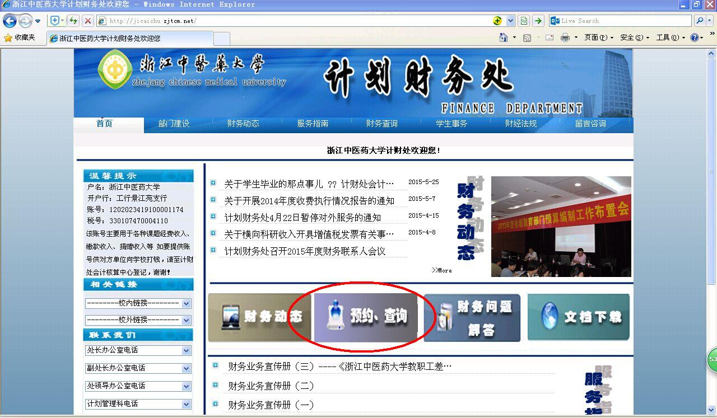
- 输入学号、密码（初始密码为学号）、验证码，登录
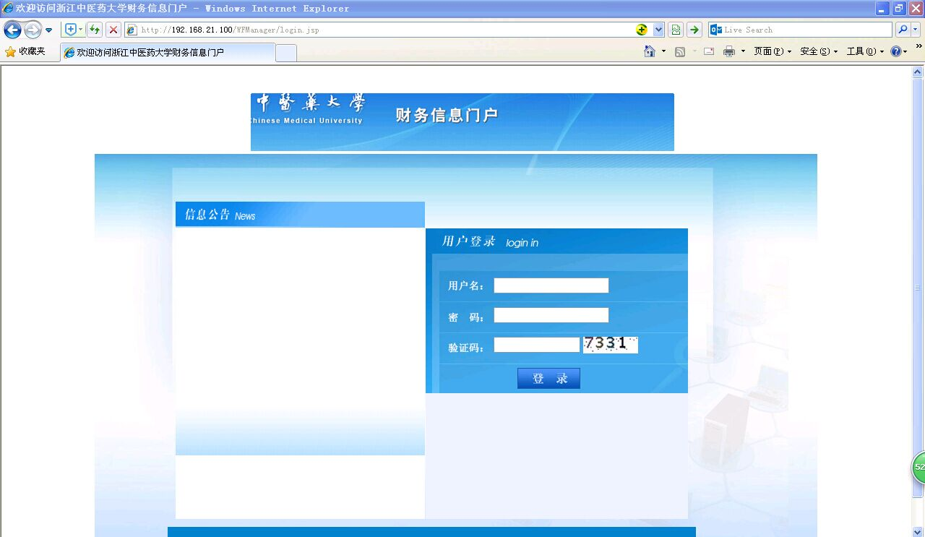

- 点击“财务查询”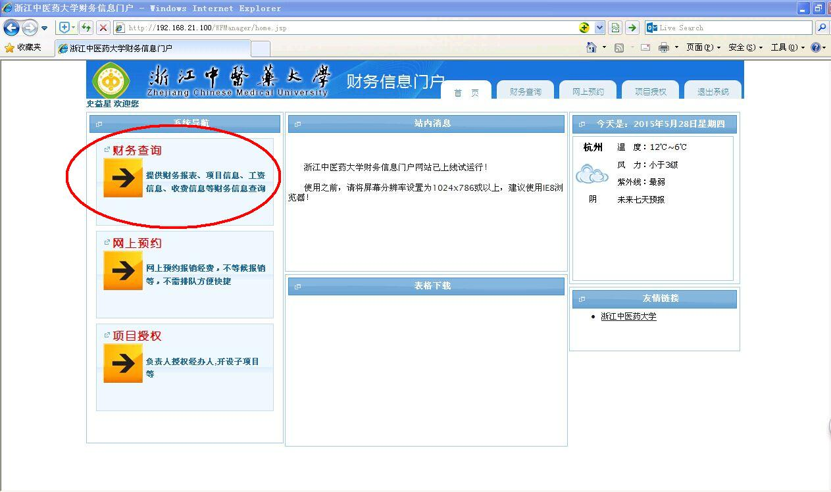

- 点击“学生收费细目查询”、“学生个人收费查询”
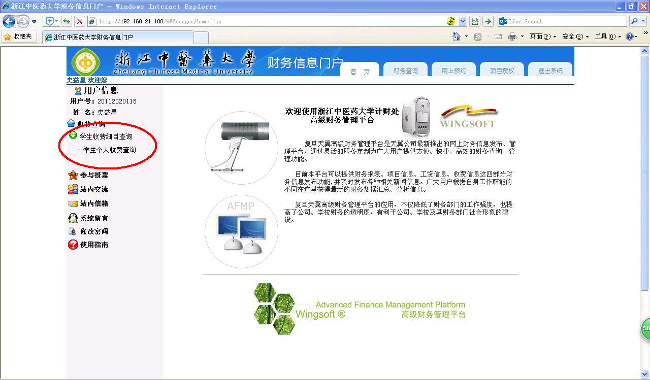

6、输入学生学号，点击“查询全部缴费情况”
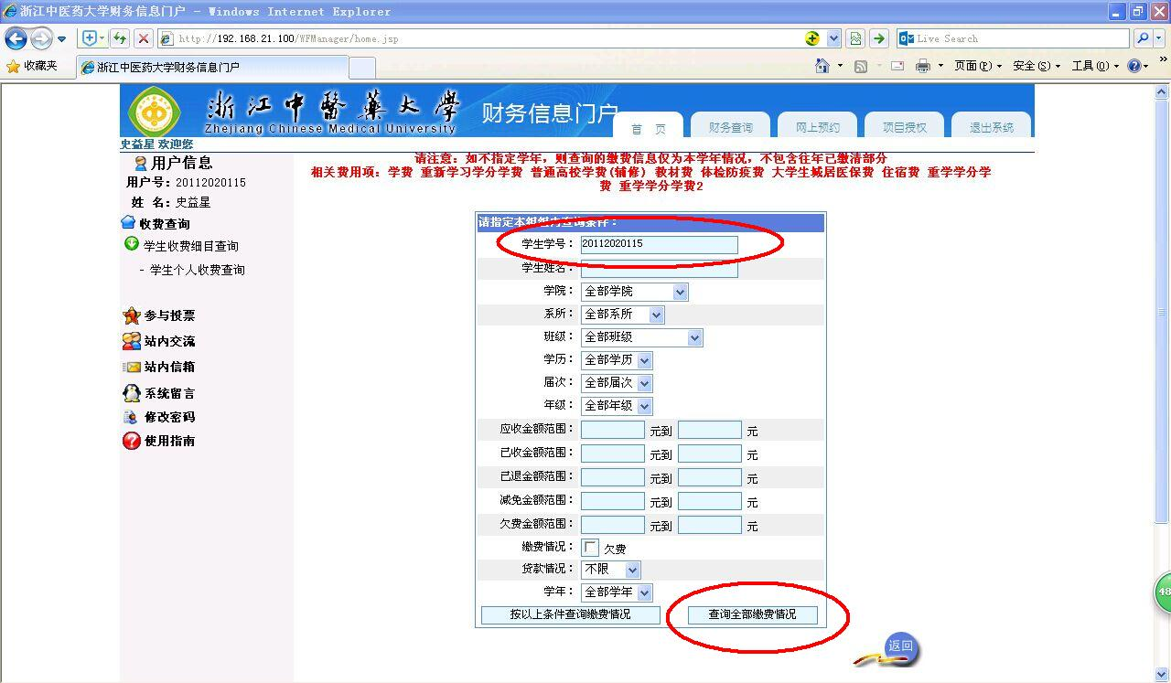

7、点击“点击查看明细”
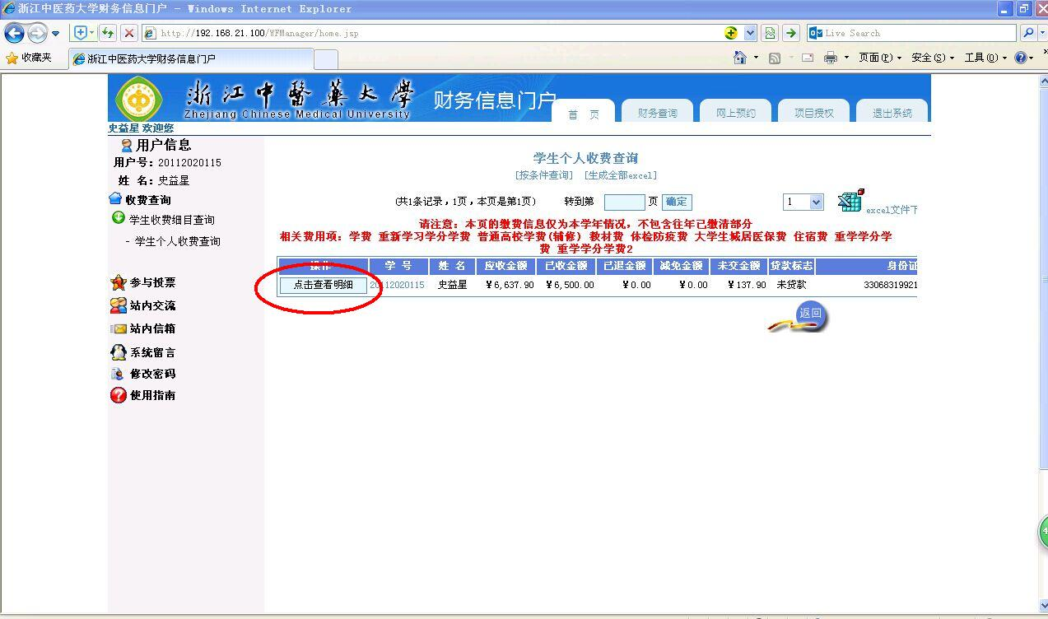

8、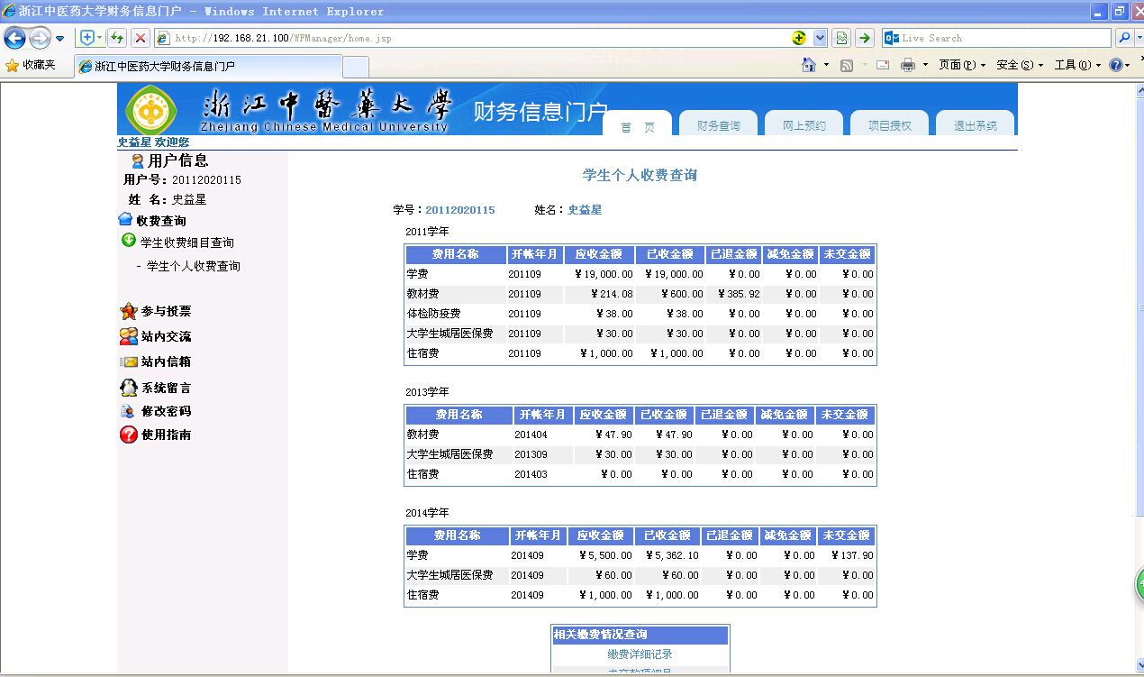
9、学生收费业务咨询：麻妃妃 86613525 行政楼225
学生收费查询系统咨询：赵际骎 86613792 行政楼233

